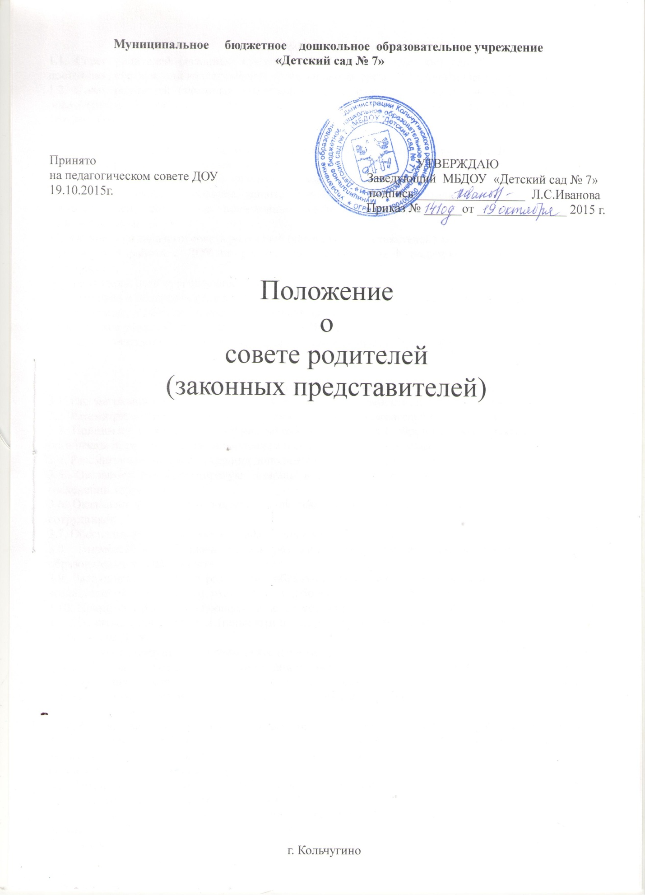

**1. Общие положения.**

1.1. Совет родителей (законных представителей) МБДОУ «Детский сад № 7» (Далее ДОУ) - постоянно действующий коллегиальный совещательный орган самоуправления учреждения.

1.2. Совет родителей (законных представителей) действует в соответствии с Законом РФ «Об образовании» в Российской Федерации, Уставом МБДОУ «Детский сад № 7», настоящим положением.

**2. Цели и задачи совета родителей (законных представителей) ДОУ.**

2.1. Совет родителей (законных представителей) ДОУ как форма представительной демократии создается в целях организации совместной деятельности с ДОУ по реализации государственной политики в области образования, защите прав и интересов воспитанников ДОУ и их законных представителей, содействия привлечения внебюджетных средств и осуществление за их использованием.

2.2. Основными задачами совета родителей (законных представителей) являются:

- совместная работа с ДОУ по реализации государственной политики в области дошкольного образования;

- защита прав и интересов воспитанников ДОУ;

- защита прав и интересов родителей (законных представителей) воспитанников ДОУ;

- рассмотрение и обсуждение основных направлений развития ДОУ;

- обсуждение дополнительных платных услуг в ДОУ;

- оказание посильной помощи в материально-техническом оснащении ДОУ.

**3. Функции совета родителей (законных представителей).**

3.1. Рассматривает планы финансово-хозяйственной деятельности, проекты годовых планов ДОУ.

3.2. Рассматривает и обсуждает вопросы безопасности образовательного процесса.

3.3. Принимает участие в обсуждении вопросов, связанных с образовательной деятельностью ДОУ, организацией питания детей, укреплением и сохранением их здоровья.

3.4. Рассматривает вопросы оказания дополнительных образовательных услуг.

3.5. Оказывает непосредственную помощь в проведении ремонтных работ, благоустройстве и озеленении территории.

3.6. Оказывает финансовую поддержку для реализации Уставных задач, повышения квалификации сотрудников.

3.7. Обеспечивает взаимодействие ДОУ с учреждениями города.

3.8. Вырабатывает предложения по различным вопросам административно-хозяйственной и образовательной деятельности.

3.9. Заслушивает отчеты о реализации образовательных программ, исполнение плана финансово-хозяйственной деятельности, расходовании добровольных пожертвований.

3.10. Принимает решения о поощрении детей, сотрудников, родителей ДОУ,

3.11. Отчитывается о своей деятельности перед родительским собранием, педагогическим советом и заведующим ДОУ.

3.12. Рассматривает иные вопросы деятельности ДОУ, непосредственно сведения с образовательной деятельностью и не отнесённые к компетенции заведующего и других органов самоуправления.

3.13. Решения совета родителей (законных представителей) рассматриваются на педагогическом совете и при необходимости на общем собрании работников ДОУ.

**4. Состав совета родителей (законных представителей) ДОУ и организация деятельности.**

4.1. В состав совета родителей (законных представителей) входят председатели родительских комитетов групп или специально выбранные представители родительской общественности, по 1 человеку от каждой группы.

4.2. Председатель совета родителей (законных представителей) и его заместитель избираются простым большинством голосов на первом заседании.

4.3. Члены совета родителей (законных представителей) осуществляют свои функции на безвозмездной основе.

4.4. Совет родителей (законных представителей) взаимодействует с другими органами самоуправления ДОУ.

4.5. Представитель совета родителей (законных представителей) в лице председателя или другого ответственного члена совета может участвовать в работе, педагогическом совете ДОУ с решающим (совещательным) голосом.

4.6. Совет родителей (законных представителей) собирается не реже 2-х раз в полугодие. Собрания совета родителей (законных представителей) правомочны, если на них присутствует 2/3 членов Комитета. Решения являются обязательными, если за них проголосовало не менее 2/3 присутствующих.

4.7. Председатель совета родителей (законных представителей) и его заместитель представляют совет родителей (законных представителей) как в Учреждении, так и вне его. В своей деятельности они подотчетны совету родителей (законных представителей).

4.8. Администрация ДОУ обязана оказывать совету родителей (законных представителей) содействие в предоставлении помещений для работы и проведения собраний, предоставлении необходимой информации и организации мероприятий.

**5. Документация совета родителей (законных представителей).**

5.1. Заседания совета родителей (законных представителей) оформляются протокольно. В протоколе фиксируется повестка, ход обсуждения вопросов, предложения и замечания членов совета родителей (законных представителей). Протоколы подписывает председатель и (или) заместитель председателя, а также секретарь совета родителей (законных представителей). Нумерация протоколов ведется от начала календарного года.